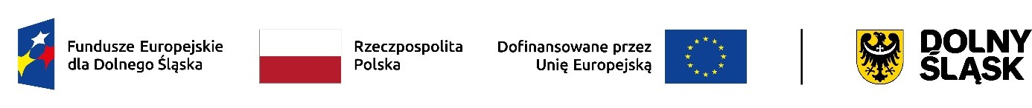

**Dolnośląska Instytucja Pośrednicząca**

zaprasza potencjalnych wnioskodawców na bezpłatne spotkanie informacyjne w ramach naboru 9.4 A Inwestycje MŚP (subregion wałbrzyski).

Nabór nr FEDS.09.04-IP.01-065/24.

Priorytet 9 Fundusze Europejskie na rzecz transformacji obszarów górniczych na Dolnym Śląsku,

Działania 9.4 Transformacja gospodarcza.

Podczas spotkania przybliżymy zainteresowanym najważniejsze informacje o wymaganiach naboru

oraz omówimy wymaganą dokumentację konkursową.

**Spotkanie odbędzie się** **dnia 21.02.2024 r. od godz. 10:00 do godz. 13.00**

**w Świdnicy,**

**w Urzędzie Stanu Cywilnego** przy ulicy Armii Krajowej 47 (I piętro).

Zapisy na spotkanie można dokonać na stronie internetowej

**www. funduszeuedolnoslaskie.pl**

w zakładce konferencje i szkolenia